Развитие внимание у детей
Общие рекомендации по развитию и улучшению внимания
- Достаточный и крепкий сон (10 часов). Недостаток сна у ребенка сказывается отрицательно на его внимательности и сосредоточенности.
- Частые прогулки на свежем воздухе. Прогулки положительно влияют на концентрацию и длительность внимания.
- Частая смена деятельности и любая форма физической активности. Чтобы ребенок не переутомлялся, важно делать перерыв, переключать ребенка на другую деятельность.
- Любое занятие должно проходить в тишине, чтобы внимание ребенка было сосредоточено и направлено на объект деятельности.
- Внимание развивается при любой целенаправленной деятельности: рисование, пазлы, мозаика и т. д. Большую роль играет отношение к деятельности у детей. Важно поддерживать у детей интерес и мотивацию.
Упражнения и игры на развитие внимания у детей
- Графические диктанты
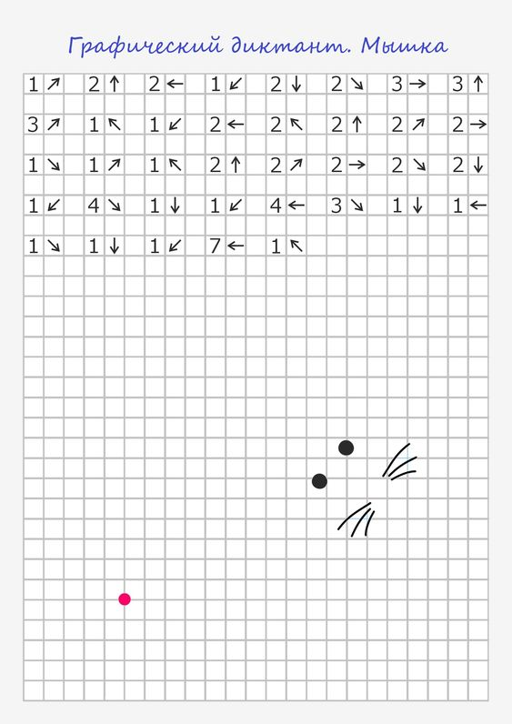
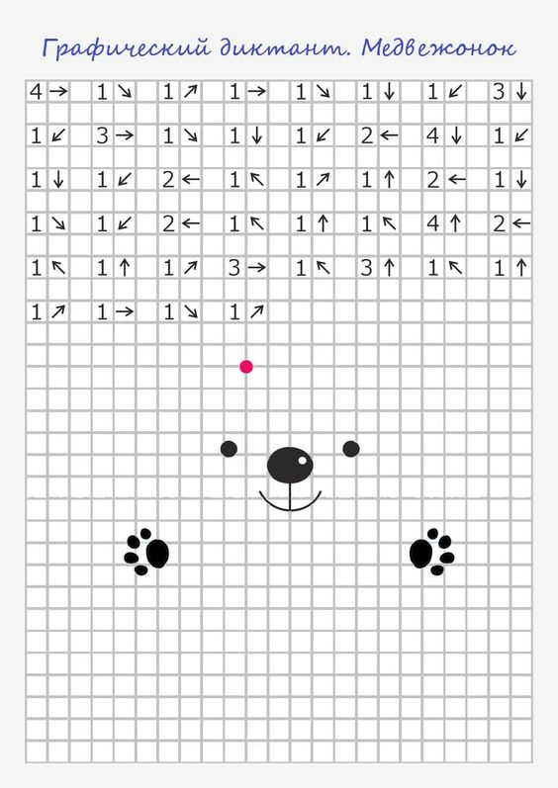
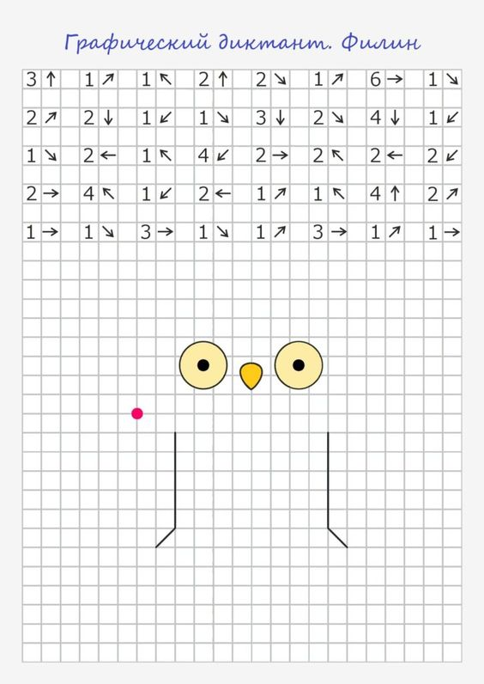

- Шифровка/расшифровка теста с помощью фигур, букв, цифр, рисунков
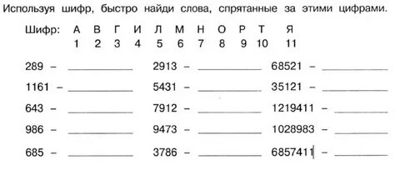
- Поиск отличий и поиск сходств

- Нахождение слов среди букв
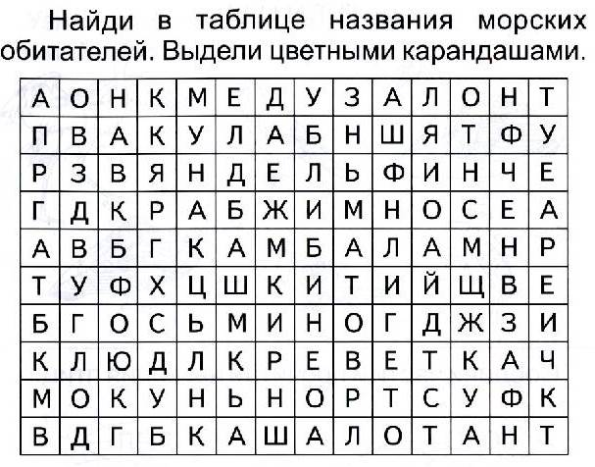

- Лабиринты
